**GUIA DE APRENDIZAJE UNIDAD 2 N° DE GUÍA: 16**

**RECURSO: TEXTO DE ESTUDIO** PAGINAS: ______________________

ASIGNATURA: INGLÉS

NOMBRE ESTUDIANTE: ______________________________________________________

CURSO: Primeros LETRA: A - B – C FECHA: __________________

OA1: Comprender textos leídos por n adulto o en formato audiovisual, muy breves y simples, con un patrón que se repiten, como rimas y chats.

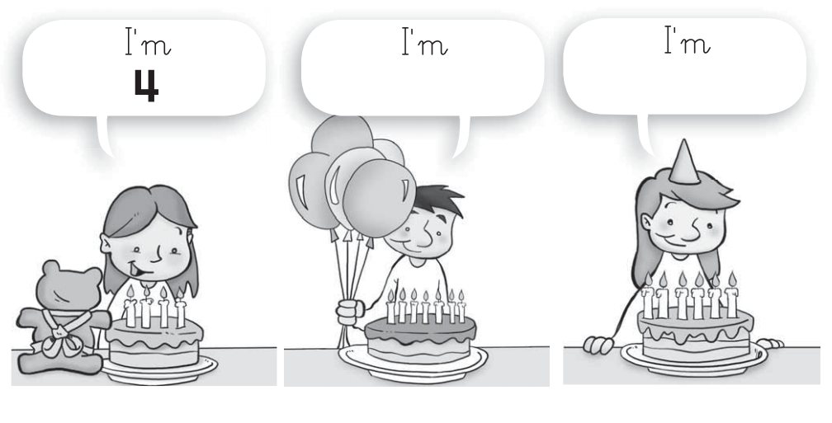**LOOK AND COMPLETE WITH THE NUMBER. OBSERVA Y COMPLETA CON EL DÍGITO.**

.

